LIETUVOS KARIUOMENĖS VADO
Į S A K Y M A S

DĖL LIETUVOS RESPUBLIKOS KARINIŲ ORLAIVIŲ ŽENKLINIMO TVARKOS APRAŠO PATVIRTINIMO

2013 m. birželio 4 d. Nr. V-600
Vilnius

Vadovaudamasis Lietuvos Respublikos Vyriausybės 2011 m. kovo 16 d. nutarimo Nr. 312 „Dėl Lietuvos Respublikos karinių orlaivių registro įsteigimo, jo nuostatų patvirtinimo ir veiklos pradžios nustatymo“ (Žin., 2011, Nr. 33-1558) 5 punktu:
1. Tvirtinu Lietuvos Respublikos karinių orlaivių ženklinimo tvarkos aprašą (pridedama).
2. P r i p a ž į s t u netekusiu galios Lietuvos kariuomenės vado 2002 m. sausio 22 d. įsakymą Nr. 78 „Dėl karinių orlaivių ženklinimo“.
3. Nustatau, kad šis įsakymas įsigalioja 2014 m. sausio 1 d..

Kariuomenės vadas gen. ltn. Arvydas Pocius

_________________

PATVIRTINTA
Lietuvos kariuomenės vado
2013 m. birželio 4 d. įsakymu Nr. V-600

LIETUVOS RESPUBLIKOS KARINIŲ ORLAIVIŲ ŽENKLINIMO TVARKOS APRAŠAS

I. BENDROSIOS NUOSTATOS

1. Lietuvos Respublikos karinių orlaivių ženklinimo tvarkos aprašas nustato Lietuvos Respublikos karinių orlaivių (toliau – kariniai orlaiviai) ženklinimo tvarką.
2. Karinis orlaivis, prieš pradedant jį naudoti, turi būti paženklintas atpažinimo ženklais.
3. Karinio orlaivio atpažinimo ženklai turi būti gerai matomi ir reguliariai atnaujinami per visą karinio orlaivio naudojimo laiką.

II. KARINIŲ ORLAIVIŲ ATPAŽINIMO ŽENKLAI

4. Kariniai orlaiviai ženklinami Vyčio Kryžiaus ženklu, borto numerio ženklu, taip pat gali būti ženklinami kitais papildomais ženklais.
5. Vyčio Kryžiaus ženklas yra baltos spalvos (spalvos kodas – RAL 9016). Vyčio Kryžiaus išorinis kontūras apvestas juodos spalvos (spalvos kodas – RAL 9005) ir baltos spalvos (spalvos kodas – RAL 9016) juostomis. Vyčio Kryžiaus ženklas rodo, kad orlaivis priklauso Lietuvos kariuomenei.
6. Borto numerio ženklas yra mėlynos spalvos (spalvos kodas – RAL 5012) karinio orlaivio identifikavimo kodas, esantis Lietuvos Respublikos karinių orlaivių registre, apvestas baltos spalvos (spalvos kodas – RAL 9016) juosta.
7. Papildomi ženklai naudojami papildomai nurodyti karinio orlaivio priklausymą Lietuvos Respublikai arba nurodyti karinio orlaivio priskyrimą vykdyti konkrečiai misijai ar užduočiai. Papildomi ženklai gali būti:
7.1. linijos;
7.2. užrašai (SAR, LITHUANIAN AIR FORCE ir kiti);
7.3. atvaizdai (Raudonojo Kryžiaus ženklo, Jungtinių Tautų Organizacijos ženklo ir kiti);
7.4. Lietuvos Respublikos vėliava.

III. KARINIŲ ORLAIVIŲ ŽENKLINIMAS ATPAŽINIMO ŽENKLAIS

8. Kariniai orlaiviai Vyčio Kryžiaus ženklu ženklinamas taip:
8.1. monoplano sparnas ženklinamas iš apačios ir viršaus, monoplano kilis ženklinamas iš abiejų pusių;
8.2. biplano viršutinis sparnas ženklinamas iš viršaus, o apatinis ženklinamas iš apačios, biplano kilis ženklinamas iš abiejų pusių;
8.3. sraigtasparniuose su uodegos sraigtu ženklinami abu liemens šonai (galinė liemens dalis) ir apačia;
8.4. sraigtasparniuose be uodegos sraigto ženklinami išorinės posūkio vairo plokštumų pusės (nesant vairo plokštumų ženklinami abu liemens šonai) ir liemens apačia.
9. Ženklinant Vyčio Kryžiaus ženklu lėktuvo sparną iš viršaus ir iš apačios, ženklo centras turi būti sparno stygos viduryje. Nuotolis nuo Vyčio Kryžiaus ženklo iki sparno konsolės galo turi būti 0,1–0,2 sparno mosto, o nuo priekinės sparno briaunos iki Vyčio Kryžiaus ženklo apvado – nuo 100 iki 200 mm (to paties tipo lėktuvai privalo turėti vienodus ženklų nuotolius). Vyčio Kryžiaus ženklas neturi siekti eleronų arba užsparnių.
10. Lėktuvo su žemai išdėstytu stabilizatoriumi kilis ženklinamas Vyčio Kryžiaus ženklu kilio ir posūkių vairo bendro ploto centre aukščiau stabilizatoriaus, o su aukštai išdėstytu stabilizatoriumi – kilio ploto centre žemiau stabilizatoriaus. Lėktuvai su dvigubais kiliais ženklinami Vyčio Kryžiaus ženklu ant išorinių kilių pusių. Nuotolis nuo Vyčio Kryžiaus ženklo iki priekinės kilio briaunos turi būti maždaug nuo 100 iki 200 mm (to paties tipo lėktuvai privalo turėti vienodus ženklų nuotolius).
11. Kariniai orlaiviai ženklinami tokių matmenų Vyčio Kryžiaus ženklu:

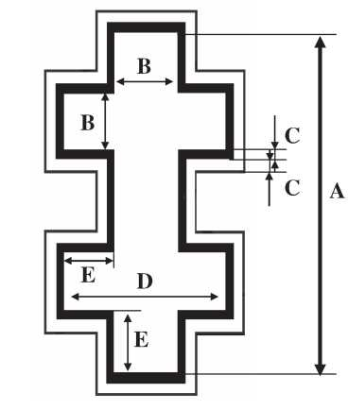
(pav.)

Vyčio Kryžiaus ženklo aukštis A (mm) | 300 | 500 | 750 | 1000 | 1250 | 1500
Vyčio Kryžiaus ženklo plotis siauriausioje vietoje B (mm) | 50 | 83 | 125 | 167 | 208 | 250
Baltos ir juodos juostų plotis C (mm) | 12 | 21 | 31 | 42 | 52 | 63
Vyčio Kryžiaus ženklo plotis plačiausioje vietoje D (mm) | 162 | 270 | 405 | 540 | 675 | 810

12. Kariniai orlaiviai borto numerio ženklu ženklinami taip:
12.1. lėktuvai ženklinami ant lėktuvo sklandmens šoninėje išilginės jo ašies projekcijoje ir toje vietoje, kurioje borto numerio ženklas geriausiai matomas;
12.2. sraigtasparniai ženklinami ant priekinės sraigtasparnio variklio apsauginio gaubto dalies jo šoninės projekcijos ašyje, kurioje borto numerio ženklas geriausiai matomas;
12.3. Borto numerio ženklo skaitmenų aukštis (A) su apvadu 300, 400, 500, 600, 700 arba 900 mm ir atitinkamai pagal aukštį tokiomis proporcijomis:

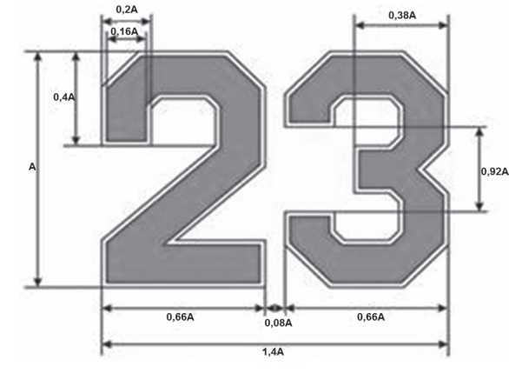
(pav.)

13. Papildomais atpažinimo ženklais kariniai orlaiviai ženklinami taip:
13.1. linijos naudojamos kaip atpažinimo ženklai karo aviacijos pratybų metu:
13.1.1. lėktuvams ženklinti naudojamos 200 mm pločio linijos, einančios sparno apačioje ir viršuje išilgai nerviūrų;
13.1.2. sraigtasparniams ženklinti naudojamos nuo 100 iki 200 mm pločio linijos, einančios išilgai kabinos ant abiejų jos šonų ir apačios;
13.1.3. linijos turi būti gerai matomos ir neturi nustelbti Vyčio Kryžiaus ir borto numerio ženklų;
13.1.4. nuotolis tarp linijų pusė linijos pločio;
13.1.5. linijos tamsiame fone turi būti šviesios spalvos, o šviesiame fone – tamsios spalvos;
13.1.6. linijos ženklinamos medžiagomis, kurios lengvai pašalinamos (negadinant lako ar dažų dangos) nuo karinio orlaivio;
13.2. užrašai ženklinami naudojant Arial bold šriftą. Sprendimus dėl užrašų reikalingumo ir vietos priima Karinių oro pajėgų vadas arba jo įgaliotas asmuo (to paties tipo kariniai orlaiviai privalo turėti vienodą užrašų išdėstymą). Šrifto dydis nustatomas pagal vietą, kurioje bus padarytas užrašas:
13.2.1. SAR užrašu ženklinami orlaiviai, skirti paieškos ir gelbėjimo darbams atlikti. Užrašo SAR raidėms turi būti naudojama oranžinė spalva (spalvos kodas – RAL 2004). SAR raidės gali būti dažomos arba klijuojamos. Užrašas SAR turi būti tokioje vietoje, kur jis yra gerai matomas;
13.2.2. užrašui LITHUANIAN AIR FORCE turi būti naudojama juoda spalva (spalvos kodas – RAL 9005);
13.3. atvaizdai:
13.3.1. Raudonojo Kryžiaus ženklu ženklinami kariniai orlaiviai, vykdantys Tarptautinio Raudonojo Kryžiaus komiteto misiją. Kariniai orlaiviai Raudonojo Kryžiaus ženklu ženklinami pareikalavus Tarptautinio Raudonojo Kryžiaus komitetui ir pagal šios organizacijos žymėjimo reikalavimus;
13.3.2. Jungtinių Tautų Organizacijos ženklu ženklinami kariniai orlaiviai, vykdantys Jungtinių Tautų misiją. Kariniai orlaiviai Jungtinių Tautų Organizacijos ženklu ženklinami pareikalavus Jungtinių Tautų Organizacijai ir pagal šios organizacijos ženklinimo reikalavimus;
13.4. Karinių orlaivių ženklinamas Lietuvos Respublikos valstybine vėliava turi atitikti reikalavimus, nurodytus Lietuvos Respublikos valstybinės vėliavos ir kitų vėliavų įstatyme. Lietuvos Respublikos vėliavos dydis nustatomas pagal vietą, kurioje ji ženklinama. Vėliavos spalvos: geltona (spalvos kodas – RAL 1003), žalia (spalvos kodas – RAL 6029) ir raudona (spalvos kodas – RAL 3003). Sprendimus dėl karinių orlaivių ženklinimo Lietuvos Respublikos valstybine vėliava ir ženklinimo naudojimo kriterijų (kada ir kuriam laikui naudojamas šis ženklinimas, priima Karinių oro pajėgų vadas arba jo įgaliotas asmuo (to paties tipo orlaiviai privalo turėti vienodą ženklinimo išdėstymą). Vėliavos proporcijos:

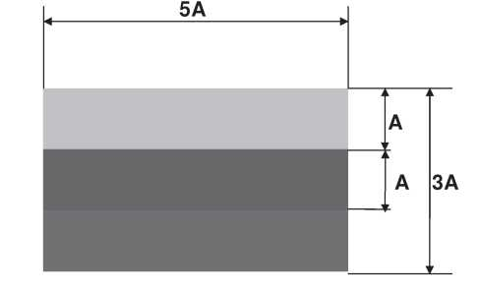
(pav.)

14. Karinių orlaivių ženklinimo pavyzdžiai pateikiami priede.

_________________

Lietuvos Respublikos karinių orlaivių ženklinimo tvarkos aprašo
priedas

KARINIŲ ORLAIVIŲ ŽENKLINIMO PAVYZDŽIAI

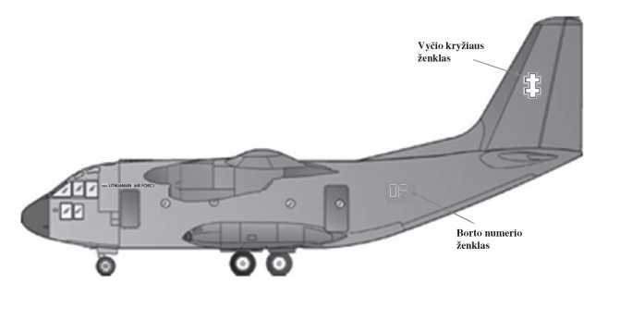
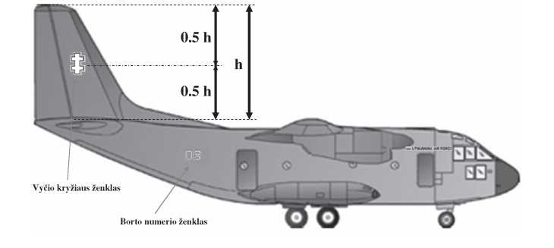
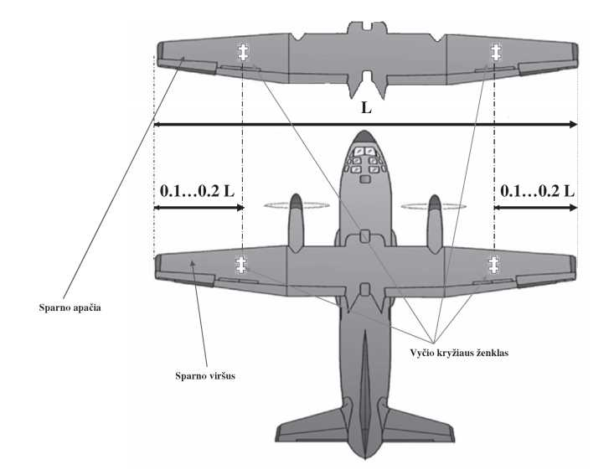
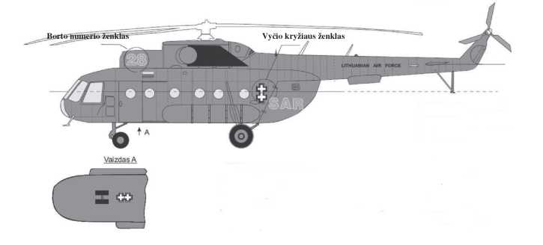
(pav.)

_________________

